在 Java 虚拟机（以下简称 JVM）中，类包含其对应的元数据，比如类的层级信息，方法数据和方法信息（如字节码，栈和变量大小），运行时常量池，已确定的符号引用和虚方法表。

在过去（当自定义类加载器使用不普遍的时候），类几乎是“静态的”并且很少被卸载和回收，因此类也可以被看成“永久的”。另外由于类作为 JVM 实现的一部分，它们不由程序来创建，因为它们也被认为是“非堆”的内存。

在 JDK8 之前的 HotSpot 虚拟机中，类的这些“永久的”数据存放在一个叫做永久代的区域。永久代一段连续的内存空间，我们在 JVM 启动之前可以通过设置 -XX:MaxPermSize 的值来控制永久代的大小，32 位机器默认的永久代的大小为 64M，64 位的机器则为 85M。永久代的垃圾回收和老年代的垃圾回收是绑定的，一旦其中一个区域被占满，这两个区都要进行垃圾回收。但是有一个明显的问题，由于我们可以通过‑XX:MaxPermSize 设置永久代的大小，一旦类的元数据超过了设定的大小，程序就会耗尽内存，并出现内存溢出错误 (OOM)。

****备注****：在 JDK7 之前的 HotSpot 虚拟机中，纳入字符串常量池的字符串被存储在永久代中，因此导致了一系列的性能问题和内存溢出错误。想要了解这些永久代移除这些字符串的信息，请访问[这里](http://bugs.java.com/view_bug.do?bug_id=6962931" \t "https://www.infoq.cn/article/Java-PERMGEN-Removed/_blank)查看。

## 辞永久代，迎元空间

随着 Java8 的到来，我们再也见不到永久代了。但是这并不意味着类的元数据信息也消失了。这些数据被移到了一个与堆不相连的本地内存区域，这个区域就是我们要提到的元空间。

这项改动是很有必要的，因为对永久代进行调优是很困难的。永久代中的元数据可能会随着每一次 Full GC 发生而进行移动。并且为永久代设置空间大小也是很难确定的，因为这其中有很多影响因素，比如类的总数，常量池的大小和方法数量等。

同时，HotSpot 虚拟机的每种类型的垃圾回收器都需要特殊处理永久代中的元数据。将元数据从永久代剥离出来，不仅实现了对元空间的无缝管理，还可以简化 Full GC 以及对以后的并发隔离类元数据等方面进行优化。

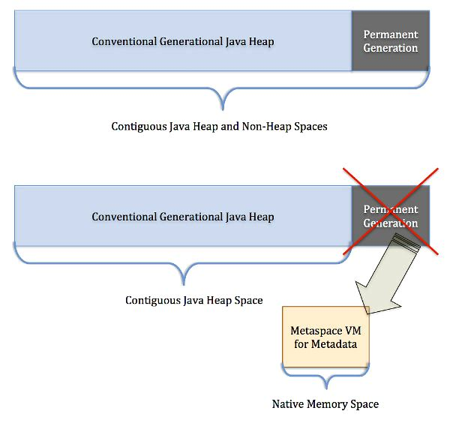

## 移除永久代的影响

由于类的元数据分配在本地内存中，元空间的最大可分配空间就是系统可用内存空间。因此，我们就不会遇到永久代存在时的内存溢出错误，也不会出现泄漏的数据移到交换区这样的事情。最终用户可以为元空间设置一个可用空间最大值，如果不进行设置，JVM 会自动根据类的元数据大小动态增加元空间的容量。

****注意****：永久代的移除并不代表自定义的类加载器泄露问题就解决了。因此，你还必须监控你的内存消耗情况，因为一旦发生泄漏，会占用你的大量本地内存，并且还可能导致交换区交换更加糟糕。

## 元空间内存管理

元空间的内存管理由元空间虚拟机来完成。先前，对于类的元数据我们需要不同的垃圾回收器进行处理，现在只需要执行元空间虚拟机的 C++ 代码即可完成。在元空间中，类和其元数据的生命周期和其对应的类加载器是相同的。话句话说，只要类加载器存活，其加载的类的元数据也是存活的，因而不会被回收掉。

我们从行文到现在提到的元空间稍微有点不严谨。准确的来说，每一个类加载器的存储区域都称作一个元空间，所有的元空间合在一起就是我们一直说的元空间。当一个类加载器被垃圾回收器标记为不再存活，其对应的元空间会被回收。在元空间的回收过程中没有重定位和压缩等操作。但是元空间内的元数据会进行扫描来确定 Java 引用。

元空间虚拟机负责元空间的分配，其采用的形式为组块分配。组块的大小因类加载器的类型而异。在元空间虚拟机中存在一个全局的空闲组块列表。当一个类加载器需要组块时，它就会从这个全局的组块列表中获取并维持一个自己的组块列表。当一个类加载器不再存活，那么其持有的组块将会被释放，并返回给全局组块列表。类加载器持有的组块又会被分成多个块，每一个块存储一个单元的元信息。组块中的块是线性分配（指针碰撞分配形式）。组块分配自内存映射区域。这些全局的虚拟内存映射区域以链表形式连接，一旦某个虚拟内存映射区域清空，这部分内存就会返回给操作系统。

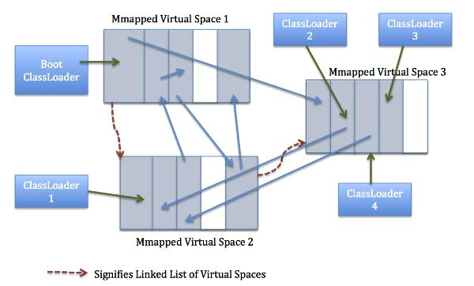

上图展示的是虚拟内存映射区域如何进行元组块的分配。类加载器 1 和 3 表明使用了反射或者为匿名类加载器，他们使用了特定大小组块。 而类加载器 2 和 4 根据其内部条目的数量使用小型或者中型的组块。

## 元空间调优与工具

正如上面提到的，元空间虚拟机控制元空间的增长。但是有些时候我们想限制其增长，比如通过显式在命令行中设置 -XX:MaxMetaspaceSize。默认情况下，-XX:MaxMetaspaceSize 的值没有限制，因此元空间甚至可以延伸到交换区，但是这时候当我们进行本地内存分配时将会失败。

对于一个 64 位的服务器端 JVM 来说，其默认的–XX:MetaspaceSize 值为 21MB。这就是初始的高水位线。一旦触及到这个水位线，Full GC 将会被触发并卸载没有用的类（即这些类对应的类加载器不再存活），然后这个高水位线将会重置。新的高水位线的值取决于 GC 后释放了多少元空间。如果释放的空间不足，这个高水位线则上升。如果释放空间过多，则高水位线下降。如果初始化的高水位线设置过低，上述高水位线调整情况会发生很多次。通过垃圾回收器的日志我们可以观察到 Full GC 多次调用。为了避免频繁的 GC，建议将–XX:MetaspaceSize 设置为一个相对较高的值。

经过多次 GC 之后，元空间虚拟机自动调节高水位线，以此来推迟下一次垃圾回收到来。

有这样两个选项 ‑XX:MinMetaspaceFreeRatio 和‑XX:MaxMetaspaceFreeRatio，他们类似于 GC 的 FreeRatio 选项，用来设置元空间空闲比例的最大值和最小值。我们可以通过命令行对这两个选项设置对应的值。

下面是一些改进的工具，用来获取更多关于元空间的信息。

* jmap -clstats PID 打印类加载器数据。（-clstats 是 -permstat 的替代方案，在 JDK8 之前，-permstat 用来打印类加载器的数据）。下面的例子输出就是 DaCapo’s Avrora benchmark 程序的类加载器数据

复制代码

|  |  |
| --- | --- |
|  | $ jmap -clstats |
|  | Attaching to process ID 6476, please wait... |
|  | Debugger attached successfully. |
|  |  |
|  | Server compiler detected. |
|  | JVM version is 25.5-b02 |
|  | finding class loader instances ..done. |
|  | computing per loader stat ..done. |
|  | please wait.. computing liveness.liveness analysis may be inaccurate ... |
|  | class\_loader classes bytes parent\_loader alive? type |
|  |  |
|  | 655 1222734 null live |
|  | 0x000000074004a6c0 0 0 0x000000074004a708 dead java/util/ResourceBundle$RBClassLoader@0x00000007c0053e20 |
|  | 0x000000074004a760 0 0 null dead sun/misc/Launcher$ExtClassLoader@0x00000007c002d248 |
|  | 0x00000007401189c8 1 1471 0x00000007400752f8 dead sun/reflect/DelegatingClassLoader@0x00000007c0009870 |
|  | 0x000000074004a708 116 316053 0x000000074004a760 dead sun/misc/Launcher$AppClassLoader@0x00000007c0038190 |
|  | 0x00000007400752f8 538 773854 0x000000074004a708 dead org/dacapo/harness/DacapoClassLoader@0x00000007c00638b0 |
|  | total = 6 1310 2314112 N/A alive=1, dead=5 N/A |

* ****jstat -gc LVMID**** 用来打印元空间的信息，具体内容如下

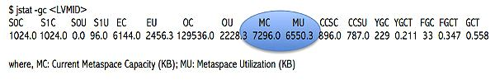

* ****jcmd PID GC.class\_stats**** 一个新的诊断命令，用来连接到运行的 JVM 并输出详尽的类元数据的柱状图。

****注意****：在 JDK 6 build 13 下，需要加上****‑XX:+UnlockDiagnosticVMOptions**** 才能正确使用 jcmd 这个命令。

复制代码

|  |  |
| --- | --- |
|  | $ jcmd help GC.class\_stats |
|  | 9522: |
|  | GC.class\_stats |
|  | Provide statistics about Java class meta data. Requires -XX:+UnlockDiagnosticVMOptions. |
|  |  |
|  | Impact: High: Depends on Java heap size and content. |
|  |  |
|  | Syntax : GC.class\_stats [options] [] |
|  |  |
|  | Arguments: |
|  | columns : [optional] Comma-separated list of all the columns to show. If not specified, the following columns are shown: InstBytes,KlassBytes,CpAll,annotations,MethodCount,Bytecodes,MethodAll,ROAll,RWAll,Total (STRING, no default value) |
|  |  |
|  | Options: (options must be specified using the or = syntax) |
|  | -all : [optional] Show all columns (BOOLEAN, false) |
|  | -csv : [optional] Print in CSV (comma-separated values) format for spreadsheets (BOOLEAN, false) |
|  | -help : [optional] Show meaning of all the columns (BOOLEAN, false) |

****提示****：如果想了解字段的更多信息，请访问[这里](https://bugs.openjdk.java.net/secure/attachment/11600/ver_010_help.txt" \t "https://www.infoq.cn/article/Java-PERMGEN-Removed/_blank)

使用 jcmd 的示例输出:

复制代码

|  |  |
| --- | --- |
|  | $ jcmd GC.class\_stats |
|  |  |
|  | 7140: |
|  | Index Super InstBytes KlassBytes annotations CpAll MethodCount Bytecodes MethodAll ROAll RWAll Total ClassName |
|  | 1 -1 426416 480 0 0 0 0 0 24 576 600 [C |
|  | 2 -1 290136 480 0 0 0 0 0 40 576 616 [Lavrora.arch.legacy.LegacyInstr; |
|  | 3 -1 269840 480 0 0 0 0 0 24 576 600 [B |
|  | 4 43 137856 648 0 19248 129 4886 25288 16368 30568 46936 java.lang.Class |
|  | 5 43 136968 624 0 8760 94 4570 33616 12072 32000 44072 java.lang.String |
|  | 6 43 75872 560 0 1296 7 149 1400 880 2680 3560 java.util.HashMap$Node |
|  | 7 836 57408 608 0 720 3 69 1480 528 2488 3016 avrora.sim.util.MulticastFSMProbe |
|  | 8 43 55488 504 0 680 1 31 440 280 1536 1816 avrora.sim.FiniteStateMachine$State |
|  | 9 -1 53712 480 0 0 0 0 0 24 576 600 [Ljava.lang.Object; |
|  | 10 -1 49424 480 0 0 0 0 0 24 576 600 [I |
|  | 11 -1 49248 480 0 0 0 0 0 24 576 600 [Lavrora.sim.platform.ExternalFlash$Page; |
|  | 12 -1 24400 480 0 0 0 0 0 32 576 608 [Ljava.util.HashMap$Node; |
|  | 13 394 21408 520 0 600 3 33 1216 432 2080 2512 avrora.sim.AtmelInterpreter$IORegBehavior |
|  | 14 727 19800 672 0 968 4 71 1240 664 2472 3136 avrora.arch.legacy.LegacyInstr$MOVW |
|  | … |
|  | … |
|  | 1299 1300 0 608 0 256 1 5 152 104 1024 1128 sun.util.resources.LocaleNamesBundle |
|  | 1300 1098 0 608 0 1744 10 290 1808 1176 3208 4384 sun.util.resources.OpenListResourceBundle |
|  | 1301 1098 0 616 0 2184 12 395 2200 1480 3800 5280 sun.util.resources.ParallelListResourceBundle |
|  | 2244312 794288 2024 2260976 12801 561882 3135144 1906688 4684704 6591392 Total |
|  | 34.0% 12.1% 0.0% 34.3% - 8.5% 47.6% 28.9% 71.1% 100.0% |
|  | Index Super InstBytes KlassBytes annotations CpAll MethodCount Bytecodes MethodAll ROAll RWAll Total ClassName |

## 存在的问题

前面已经提到，元空间虚拟机采用了组块分配的形式，同时区块的大小由类加载器类型决定。类信息并不是固定大小，因此有可能分配的空闲区块和类需要的区块大小不同，这种情况下可能导致碎片存在。元空间虚拟机目前并不支持压缩操作，所以碎片化是目前最大的问题。

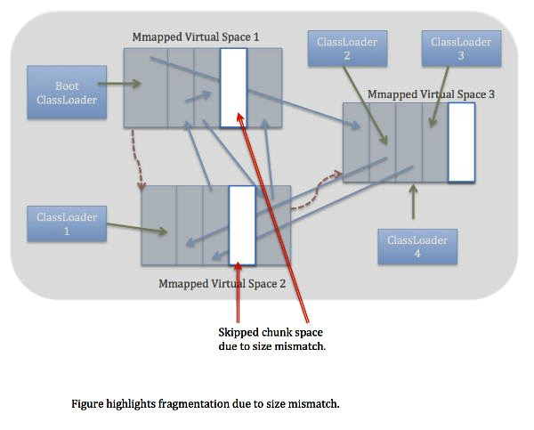

## 关于作者

**Monica Beckwith**是一位在硬件行业有着 10 多年经验的性能研究工程师。她目前在 Servergy 公司任性能架构师一职。该公司为一家提供高效服务器的创业公司。此外，Monica 曾在 Sun，Oracle 和 AMD 等公司致力于服务器端 JVM 优化。Monica 还是 JavaOne 2013 会议的演讲嘉宾。想要关注的可以在 twitter 上查找 @mon\_beck。

****查看英文原文：****[Where Has the Java PermGen Gone?](http://www.infoq.com/articles/Java-PERMGEN-Removed" \t "https://www.infoq.cn/article/Java-PERMGEN-Removed/_blank)

感谢[张龙](http://www.infoq.com/cn/author/%E5%BC%A0%E9%BE%99" \t "https://www.infoq.cn/article/Java-PERMGEN-Removed/_blank)对本文的审校。

给 InfoQ 中文站投稿或者参与内容翻译工作，请邮件至[editors@cn.infoq.com](mailto:editors@cn.infoq.com" \t "https://www.infoq.cn/article/Java-PERMGEN-Removed/_blank)。也欢迎大家通过新浪微博（[@InfoQ](http://www.weibo.com/infoqchina" \t "https://www.infoq.cn/article/Java-PERMGEN-Removed/_blank)，[@丁晓昀](http://weibo.com/u/1451714913" \t "https://www.infoq.cn/article/Java-PERMGEN-Removed/_blank)），微信（微信号：[InfoQChina](http://weixin.sogou.com/gzh?openid=oIWsFt0HnZ93MfLi3pW2ggVJFRxY" \t "https://www.infoq.cn/article/Java-PERMGEN-Removed/_blank)）关注我们，并与我们的编辑和其他读者朋友交流（欢迎加入 InfoQ 读者交流群[IMG_261](http://shang.qq.com/wpa/qunwpa?idkey=cc82a73d7522f0090aa3cbb6a8f4bdafa8b82177f481014c976a8740d927997a)）。



文章版权归极客邦科技 InfoQ 所有，未经许可不得转载。

 JavaJVM语言 & 开发架构

## **评论**

发布

### 推荐阅读

###### [LineFlow 开源：比 PyTorch 简洁数倍，适用任何框架的 NLP 数据集处理程序](https://www.infoq.cn/article/5RIlo15VQSoM1rDhNC51?utm_source=related_read&utm_medium=article" \t "https://www.infoq.cn/article/Java-PERMGEN-Removed/_blank)

2019 年 12 月 31 日

###### [UCloud 高性能 RoCE 网络设计](https://www.infoq.cn/article/kGUCyP5S8m7HECL6QIeL?utm_source=related_read&utm_medium=article" \t "https://www.infoq.cn/article/Java-PERMGEN-Removed/_blank)